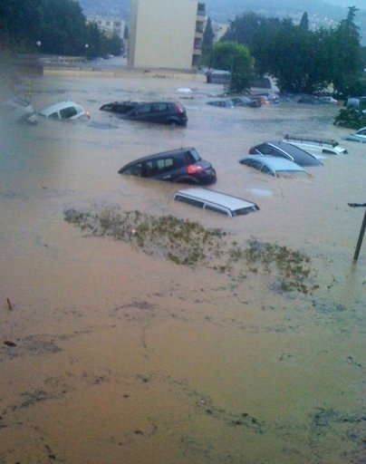
Lyon bientôt sous les eaux.

Avec le réchauffement climatique la fonte de la banquise, le niveau de la mer est appelé à s'élever. Un phénomène qui va mettre en péril de nombreuses populations et notamment en France .

La mer va monter jusqu’à Lyon.

Depuis une centaine d’année, les activités humaines (transports, industrie, agriculture…) augmentent l’effet de serre de l’atmosphère ce qui réchauffe notre planète. Ce phénomène provoque l’augmentation du niveau des océans.
Sciences au quotidien septembre 2020
En effet, la hausse de la température des océans provoque la fonte de la banquise. Cette fonte libère un volume d’eau considérable dans les océans et fait donc monter leur niveau.

il y a peu encore, les chercheurs n'imaginaient pas que la hausse pourrait dépasser les 50 centimètres d'ici 2100. Mais au fil des études les prévisions sont de plus en plus pessimistes .
On constate actuellement une montée du niveau des océans de presque 5 mm par an ce qui représenterait une montée des eaux de 50 mètres mètres en 1 siècle !
A ce stade, de grandes régions françaises seront sous les eaux, et la mer arrivera jusqu’à Lyon.
Ce scénario se révèle catastrophique pour la moitié de la population mondiale !
Ce n’est pourtant pas ce qu’on nous raconte dans les grand médias, une preuve de plus qu’il ne faut pas croire tout ce qu’on nous raconte !

